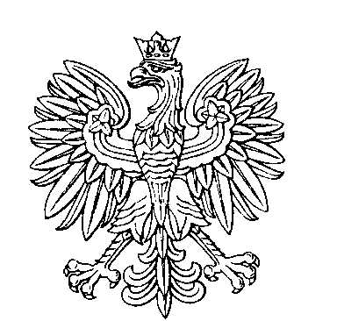

**OBWODOWA KOMISJA WYBORCZA NR 1**

**w gminie Łagów**

|  |  |  |
| --- | --- | --- |
| **SKŁAD KOMISJI:**  Przewodniczący Mirosława Kliszcz  Zastępca Przewodniczącego Magdalena Warczak  CZŁONKOWIE:   |  |  | | --- | --- | | Karol Paweł Chomiak  Agnieszka Józefa Kłysz  Kinga Majchrzak  Iwona Stanisława Wasiak | Genowefa Gawryluk  Kamil Majchrzak  Rafał Paszkowski | |



**OBWODOWA KOMISJA WYBORCZA NR 2**

**w gminie Łagów**

|  |  |  |
| --- | --- | --- |
| **SKŁAD KOMISJI:**  Przewodniczący Piotr Paweł Kozołubski  Zastępca Przewodniczącego Zofia Okuszko  CZŁONKOWIE:   |  |  | | --- | --- | | Małgorzata Bajcar  Małgorzata Ewa Kozołubska  Tomasz Stolarski | Małgorzata Buchwald  Tadeusz Majewski  Regina Maria Świetlik | |



**OBWODOWA KOMISJA WYBORCZA NR 3**

**w gminie Łagów**

|  |  |  |
| --- | --- | --- |
| **SKŁAD KOMISJI:**  Przewodniczący Wanda Więdłocha  Zastępca Przewodniczącego Małgorzata Gałkowska  CZŁONKOWIE:   |  |  | | --- | --- | | Agnieszka Kaja Chomiak  Anna Zuzanna Czaja  Daniel Szczepan Loba | Paweł Chomiak  Mariusz Stanisław Klebieko  Kacper Madajczak | |